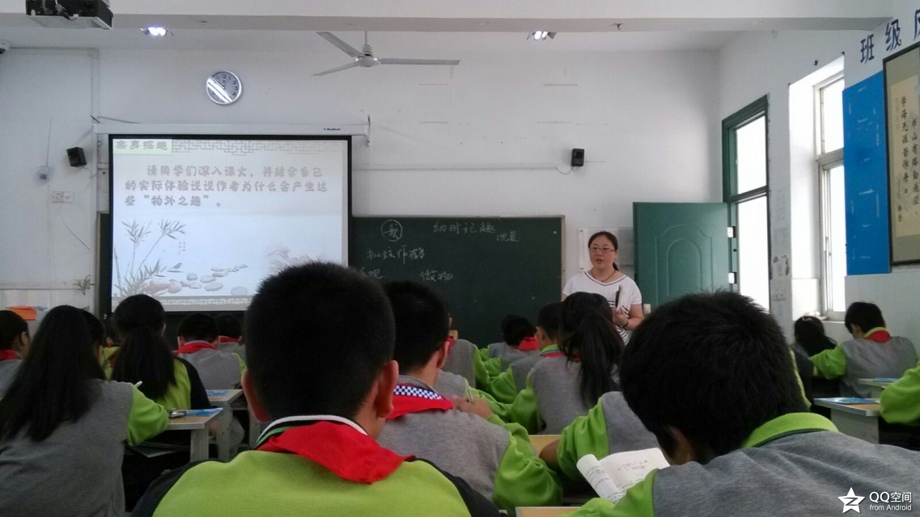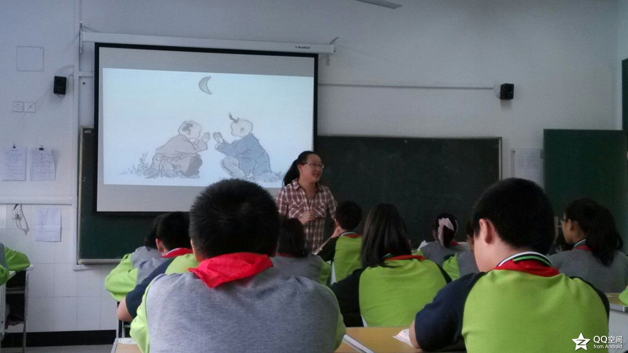
10月11日，王慧敏、万宏妍老师分别在七（2）班和七（6）班聚焦课堂开课同题异构《幼时记趣》。

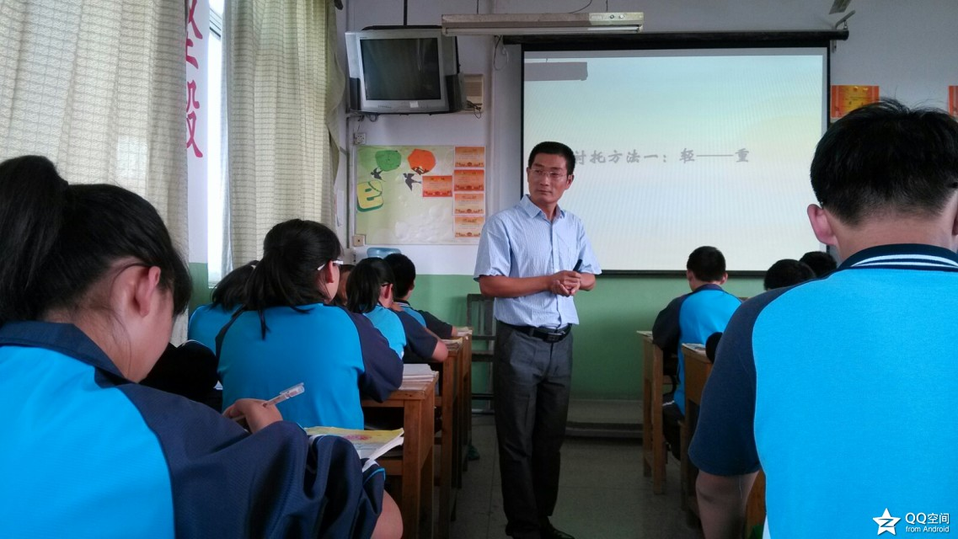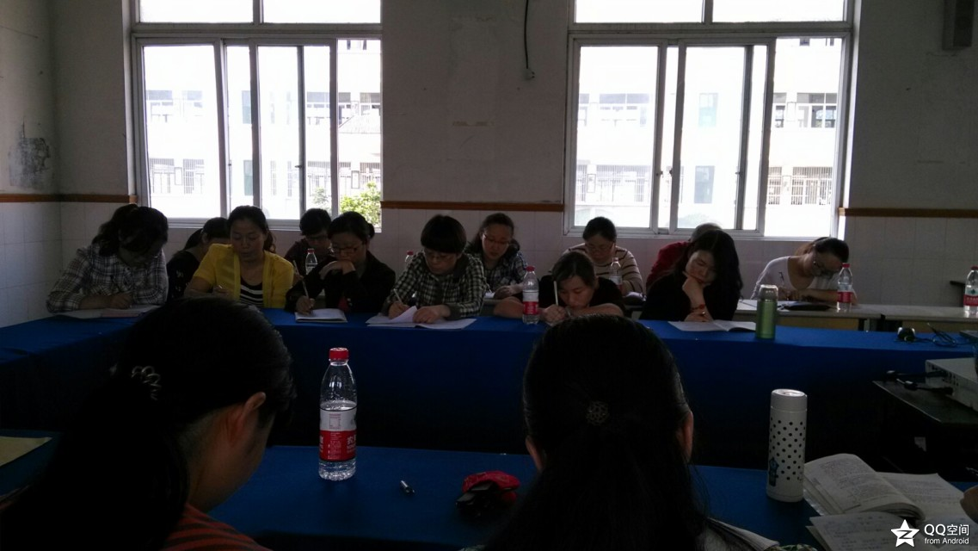
10月10日，七八年级全体语文老师赴青龙中学（二十四中天宁分校）与二十四中语文组开展联合教研活动，聆听了市兼职教研员、学科带头人、二十四中语文名教师工作室领衔人梁增红老师的《枣核》一课，并开展评课议课活动，此次活动增进了两校的沟通。


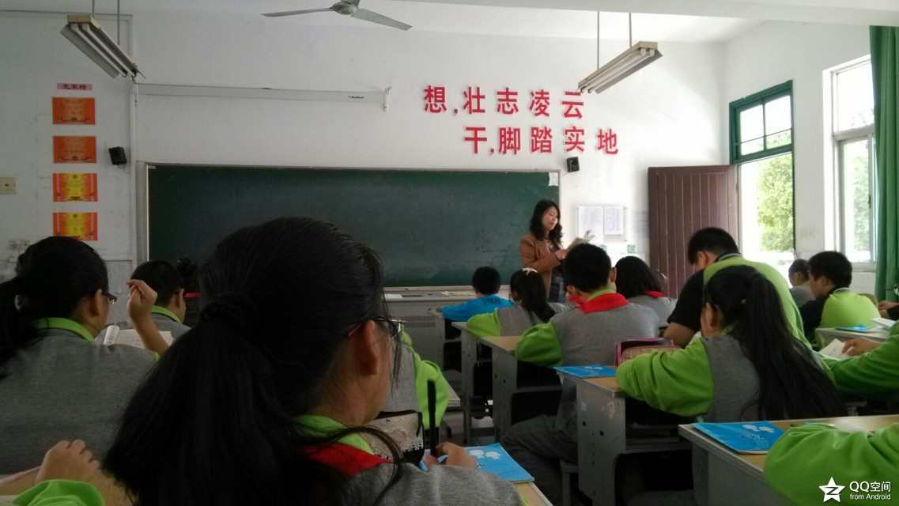
10月16日，杨华老师在七（11）班聚焦课堂开课《夏》
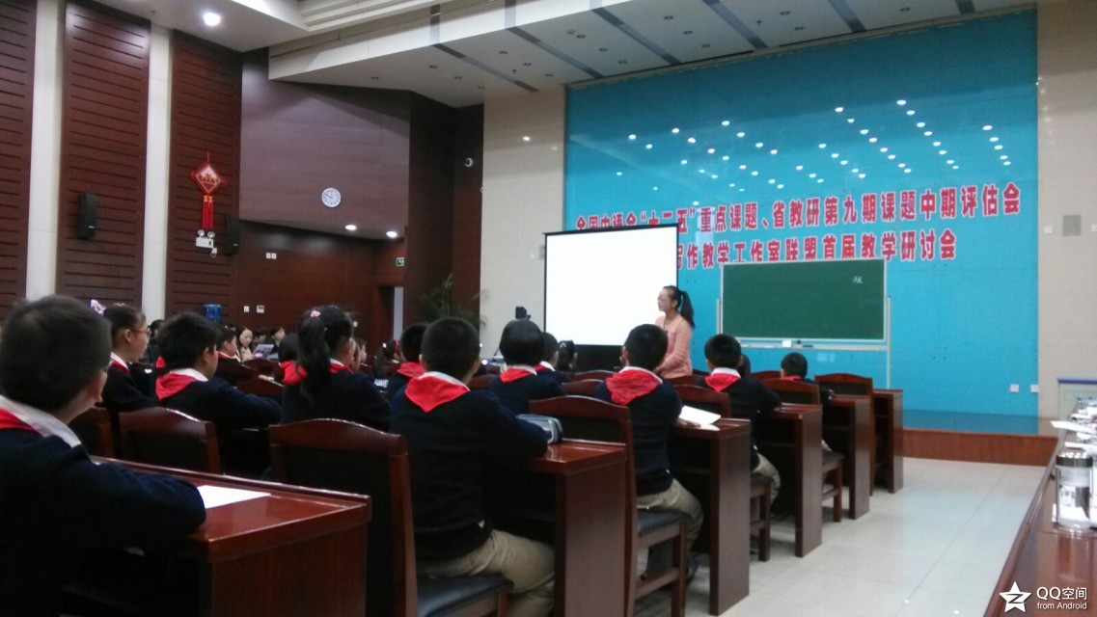
10月17日，朱光琪、鲍艳青、万宏妍、陈华娟、杨华、张译文、周文婷等老师赴省常中参加郭家海老师主持的作文课题研讨课活动。


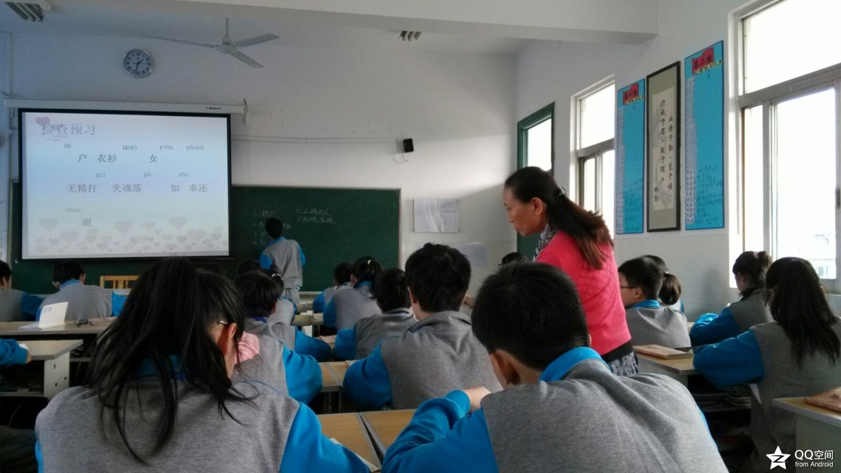
10月24日，张佩芝老师在八（6）班聚焦课堂开课《父母的心》。

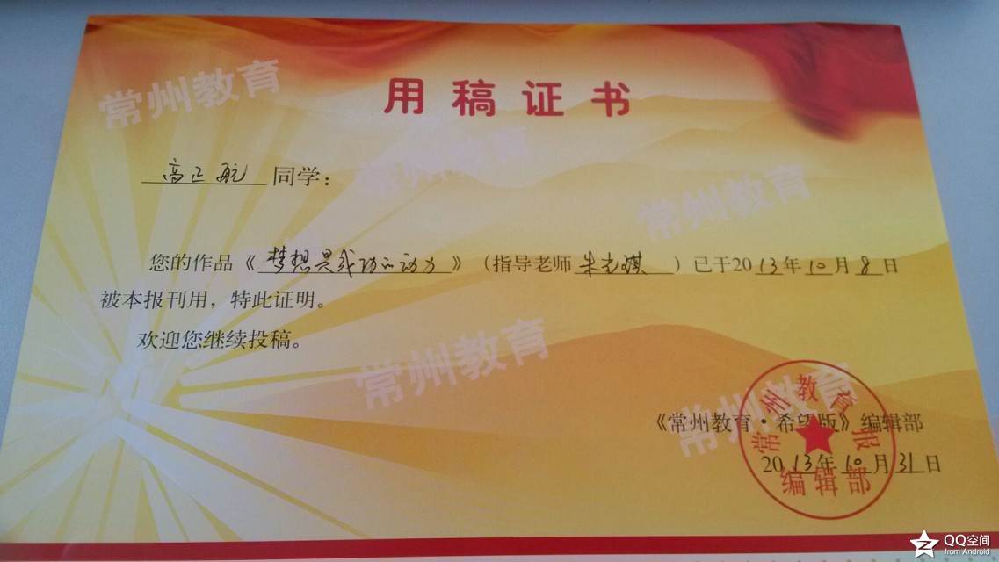
10月31日，八（6）班钱万琦同学和八（11）班高正航同学的作品《梦想是成功的动力》发表在《常州教育希望版》上。

